МИНИСТЕРСТВО НАУКИ И ВЫСШЕГО ОБРАЗОВАНИЯ РОССИЙСКОЙ ФЕДЕРАЦИИ
Федеральное государственное бюджетное образовательное учреждение
высшего образования
«Сибирский государственный университет науки и технологий
имени академика М.Ф. Решетнева»

Институт информатики и телекоммуникаций

Кафедра информатики и вычислительной техники

ОТЧЕТ ПО ЛАБОРАТОРНОЙ РАБОТЕ
Алгоритмы и структуры данных

Лабораторная работа №2. Сравнительный анализ эффективности методов сортировки данных во внешней памяти.

Руководитель В.В. Тынченко
подпись, дата инициалы, фамилия

Обучающийся БПИ24-02, 24151430 В.Т. Гордов
номер группы, зачетной книжки подпись, дата инициалы, фамилия

Красноярск 2025 г.

ЦЕЛЬ РАБОТЫ
Изучение алгоритмов сортировки данных во внешней памяти, особенностей их программной реализации и эффективности работы на различных наборах исходных данных.

постановка задачи
Разработать и реализовать программу, предназначенную для исследования времени работы и поведения двух выбранных методов внешней сортировки. При выборе методов, подлежащих реализации, необходимо ознакомиться с принципом оценивания результатов работы, изложенным ниже.
Провести исследование параметров работы, указанных в варианте задания методов сортировки на различных наборах данных. Представить отчет, содержащий результаты исследования и полученные выводы.

Оценка «Хорошо».
Программно реализовать следующие методы сортировки данных во внешней памяти: сортировка прямым слиянием; сортировка сбалансированным многопутевым слиянием.
Оценить быстродействие указанных методов и степень естественности их поведения.

ХОД РАБОТЫ
В ходе лабораторной работы была разработана программа, предназначенная для исследования времени работы и поведения методов сортировки данных во внешней памяти: сортировка прямым слиянием; сортировка сбалансированным многопутевым слиянием.
Была реализована структура для хранения статистики сортировки (Рисунок 1).
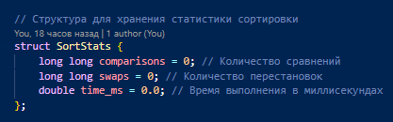
Рисунок 1 — Структура для хранения статистики сортировки
Была реализована функция для создания файла с данными (Рисунки 2 — 3). Пользователь выбирает размер последовательности, диапазон значений элементов последовательности и режим генерации — случайные значения, упорядоченная последовательность или упорядоченная в обратном порядке последовательность.

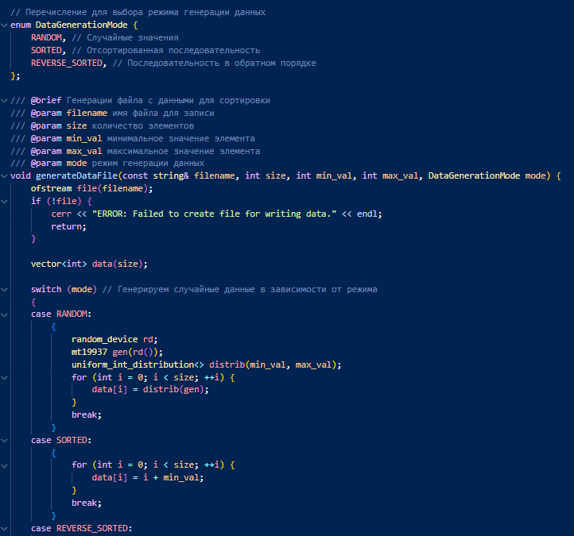
Рисунок 2 — Функция для создания файла с данными — часть 1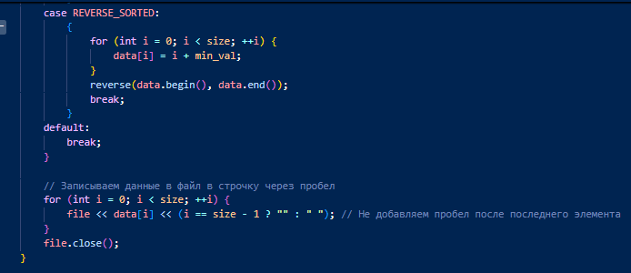Рисунок 3 — Функция для создания файла с данными — часть 2
Была реализована функция прямой сортировки слиянием (Рисунки 4-6).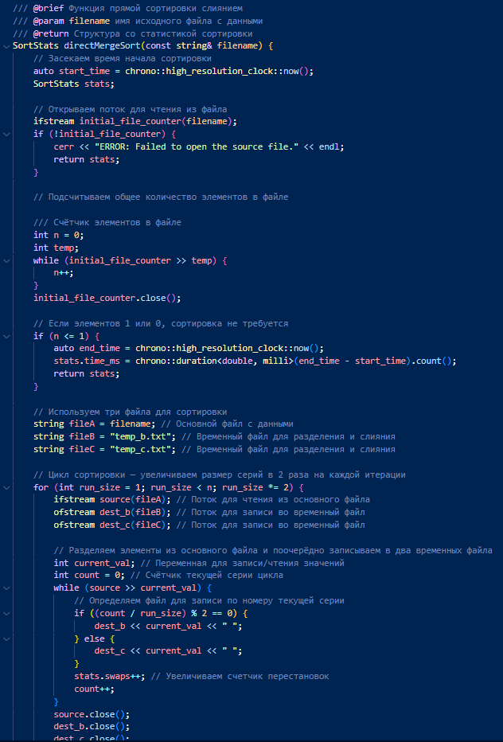
Рисунок 4 — Функция прямой сортировки слиянием — часть 1
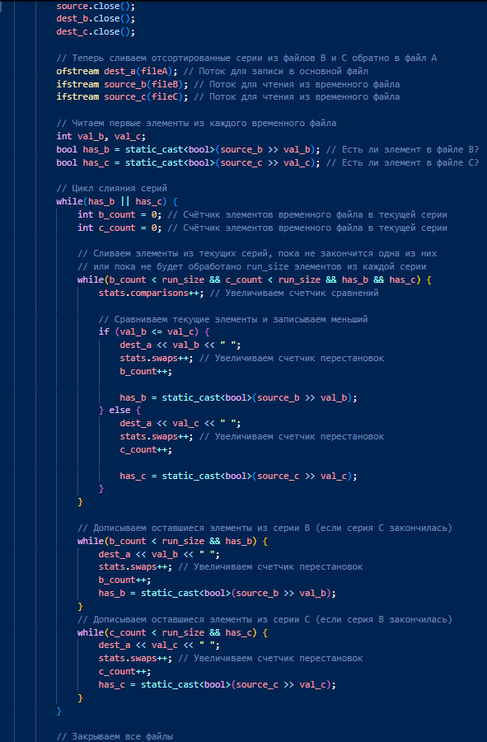
Рисунок 5 — Функция прямой сортировки слиянием — часть 2
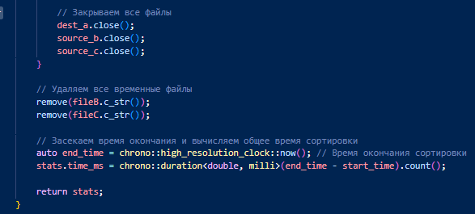
Рисунок 6 — Функция прямой сортировки слиянием — часть 3
Была реализована функция сбалансированной многопутевой сортировки (Рисунки 7-9).

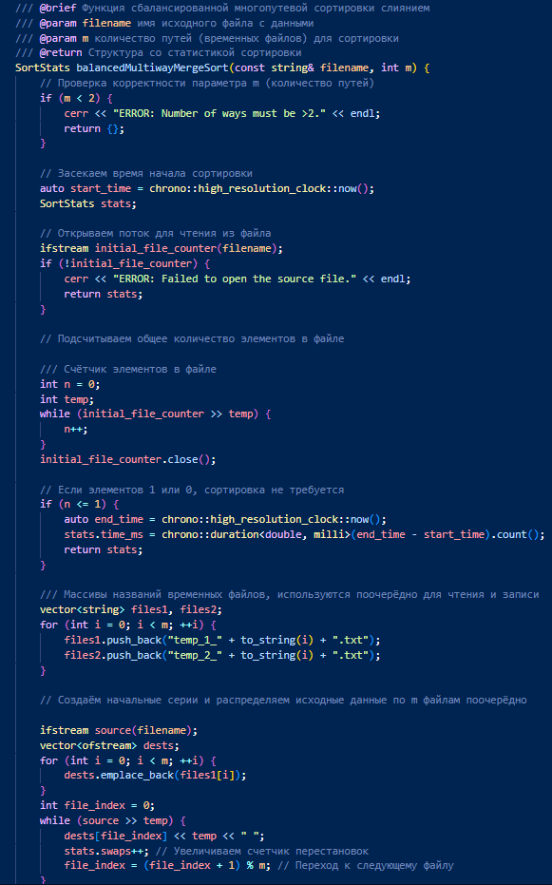
Рисунок 7 — Функция сбалансированной многопутевой сортировки — часть 1
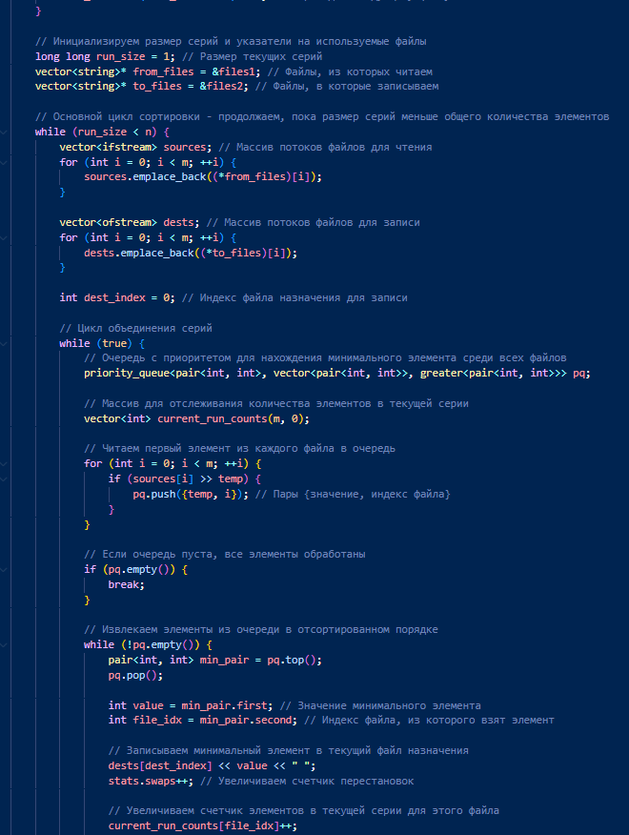
Рисунок 8 — Функция сбалансированной многопутевой сортировки — часть 2
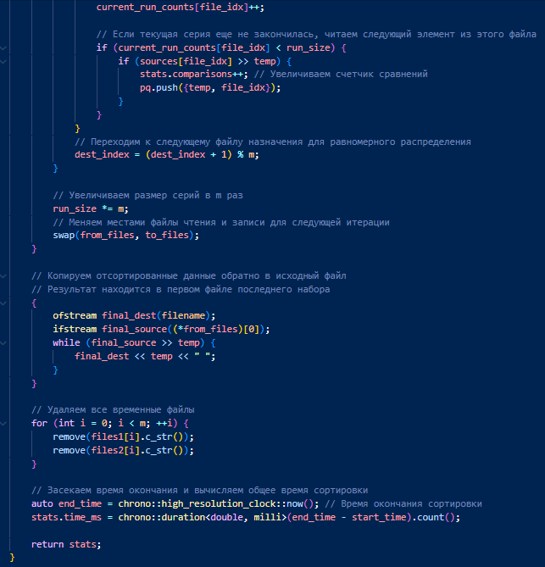
Рисунок 9 — Функция сбалансированной многопутевой сортировки — часть 3
Было реализовано консольное меню, позволяющее выбирать режимы работы программы (Рисунки 10-11).
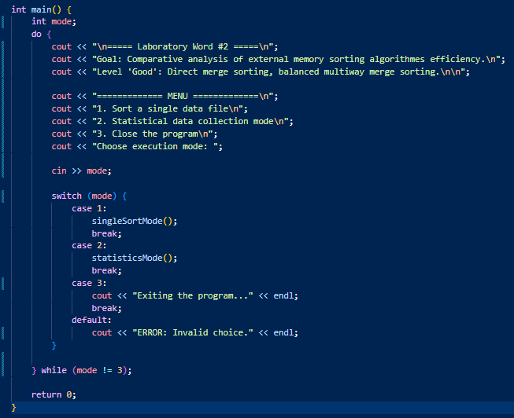
Рисунок 10 — Код меню
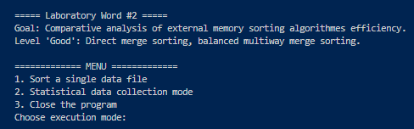
Рисунок 11 — Меню
Метод сортировки одного файла с данными (Рисунки 12-15) реализован следующим образом: пользователь вводит желаемые размер последовательности и диапазон значений элементов (от наименьшего до наибольшего возможных). По заданным параметрам случайным образом генерируется файл с данным. Далее пользователь выбирает желаемый метод внешней сортировки. Если выбрана сортировка сбалансированным многопутевым слияниям, то пользователь дополнительно указывает количество путей для слияния. Далее происходит сортировка сгенерированной последовательности в файле, по завершении которого в консоль выводится статистика (время сортировки, количество сравнений и количество перестановок).
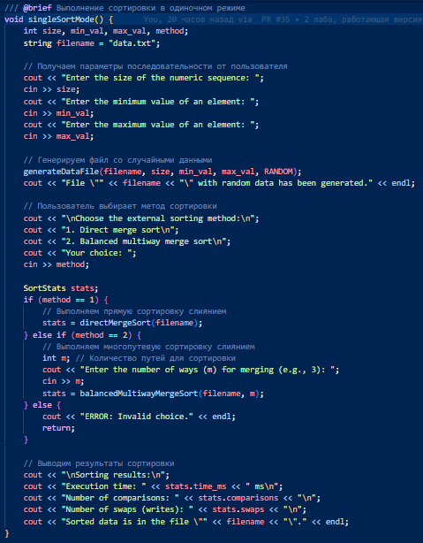
Рисунок 12 — Метод сортировки одного файла с данными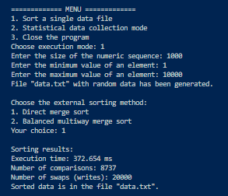
Рисунок 13 — Демонстрация работы метода сортировки одного файла с данными
Рисунок 14 — Последовательность данных до сортировки
Рисунок 15 — Последовательность данных после сортировки
Метод накопления статистических данных (Рисунки 16-19) реализован следующим образом: пользователь выбирает желаемый способ формирования элементов последовательности (случайные значения, упорядоченная последовательность, обратно упорядоченная последовательность), диапазон размеров последовательности (от наименьшего к наибольшему возможным), шаг изменения размера и метод сортировки. После этого программа открывает цикл по указанным параметрам, в котором она создаёт последовательности, выполняет их сортировку и выводит статистические данные в отдельный файл.
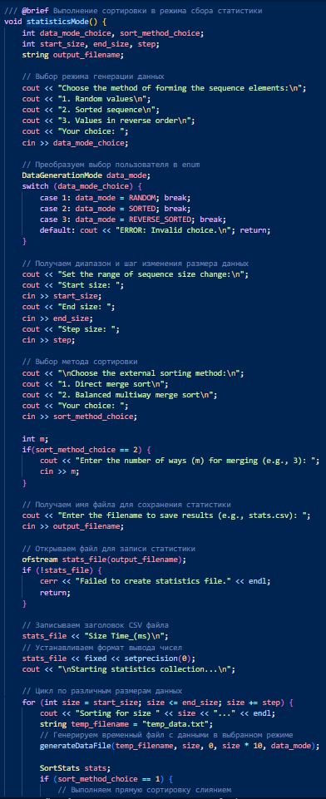
Рисунок 16 — Метод накопления статистических данных — часть 1
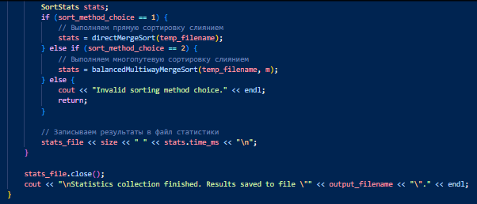
Рисунок 17 — Метод накопления статистических данных — часть 2
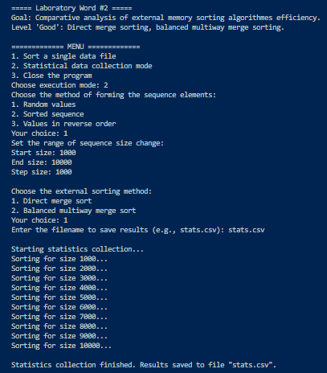
Рисунок 18 — Демонстрация работы метода накопления статистических данных
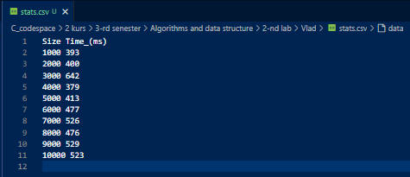
Рисунок 19 — Запись результатов метода накопления статистических данных в файл
Для тестирования первого режима программы были выбраны параметры: размер последовательности — 15000, диапазон значений элементов — от 1 до 10000.
Результаты сортировки прямым слиянием (Рисунок 20):
- Время — 522.426 мс.
- Количество сравнений — 190171.
- Количество перестановок — 420000.
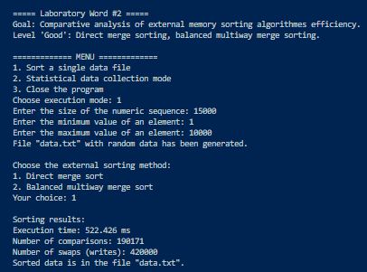
Рисунок 20 — Режим 1. Сортировка прямым слиянием
Результаты сбалансированной многопутевой сортировки (Рисунок 21):
- Время — 252.233 мс.
- Количество сравнений — 94361.
- Количество перестановок — 128328.
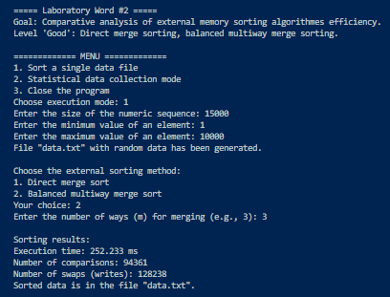
Рисунок 21 — Режим 1. Сбалансированная многопутевая сортировка

Для точности результатов вычисления были проделаны ещё 4 раза, по итогам которых результаты отличались не более чем на 15% процентов для обоих способов сортировки.

Для сравнения методов сортировки во втором режиме были выбраны следующие параметры:
- начальный размер последовательности — 1000;
- конечный размер последовательности — 20000;
- шаг изменения последовательности — 1000.
Данные параметры являются оптимальными, так как выполнение программы не требует большого количества времени, а полученные результаты удобны для расположения на графике для демонстрации результатов.
Ниже представлены графики, иллюстрирующие результаты работы методов сортировки при разных способах заполнения последовательности.

По итогам тестирования методов сортировки было выяснено, что сортировка методом сбалансированного многопутевого слияния при использованных параметрах выполняется в среднем на 93% быстрее, чем при использовании метода прямого слияния.
Кроме того, оба метода выполняются в среднем быстрее при сортировке обратной упорядоченной последовательности, чем при упорядоченной (в среднем на 27%) и при последовательности случайных значений (в среднем на 4%). Исходя из этих показателей, можно сделать вывод о том, что данные методы сортировки не являются естественными, так как изменение времени сортировки при наличии частично упорядоченных последовательностей незначительно.

ВЫВОДЫ
В ходе лабораторной работы были изучены методы сортировки данных во внешней памяти, особенности их программной реализации и эффективности работы на различных наборах исходных данных.
Метод сортировки сбалансированным многопутевым слиянием оказался эффективнее метода сортировки прямым слиянием в среднем в 2 раза, что подтверждается разницей во времени выполнения сортировки, а также количеством сравнений и перестановок.
На основании разницы времени выполнения методов сортировки в зависимости от способа формирования последовательности можно сделать вывод о том, что данные методы сортировки не являются естественными.

